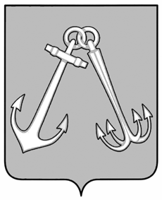

Администрация города Игарки Красноярского края

ПОСТАНОВЛЕНИЕ

25.09.2023 г. |  | № 443-п

О внесении изменений в постановление администрации города Игарка от 23.12.2021 № 390-п «О признании многоквартирного дома, расположенного по адресу: г. Игарка, 1 микрорайон, д. 6, аварийным и подлежащим сносу»

На основании решения Игарского городского суда Красноярского края по делу № 2а-95/2023, вступившего в законную силу 15.09.2023г., руководствуясь ст. ст. 6, 25, 26, 34, 35 Устава муниципального образования город Игарка, ПОСТАНОВЛЯЮ:
1. Внести в постановление администрации города Игарки от 23.12.2021 № 390-п «О признании многоквартирного дома, расположенного по адресу: г. Игарка, 1 микрорайон, д. 6, аварийным и подлежащим сносу» следующие изменения:
1.1. в пункте 2 слова «в срок до 31 декабря 2026 года» заменить словами «в срок до 31 декабря 2024 года».
1.2. в пункте 3 слова «в срок до 01 декабря 2026 года» заменить словами «в срок до 01 декабря 2024 года».
2. Контроль за исполнением настоящего постановления оставляю за собой.
3. Постановление вступает в силу со дня опубликования в общественно-политической газете города Игарки «Игарские новости».

Глава города А.Р. Гайнетдинов

Егорова Олеся Владимировна
8(39172)2-12-16

